SPREMNICI ZA SORTIRANJE OTPADA
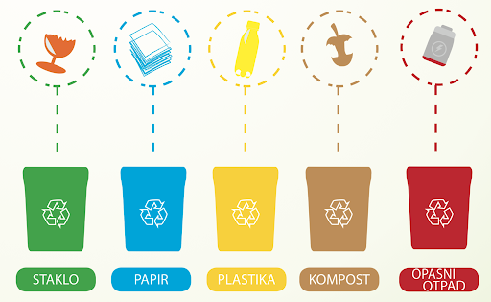
ZELENI – staklo
PLAVI – papir
ŽUTI – plastika
SMEĐI – kompost ( ostaci hrane)
CRVENI – opasni otpad ( stare baterije)

